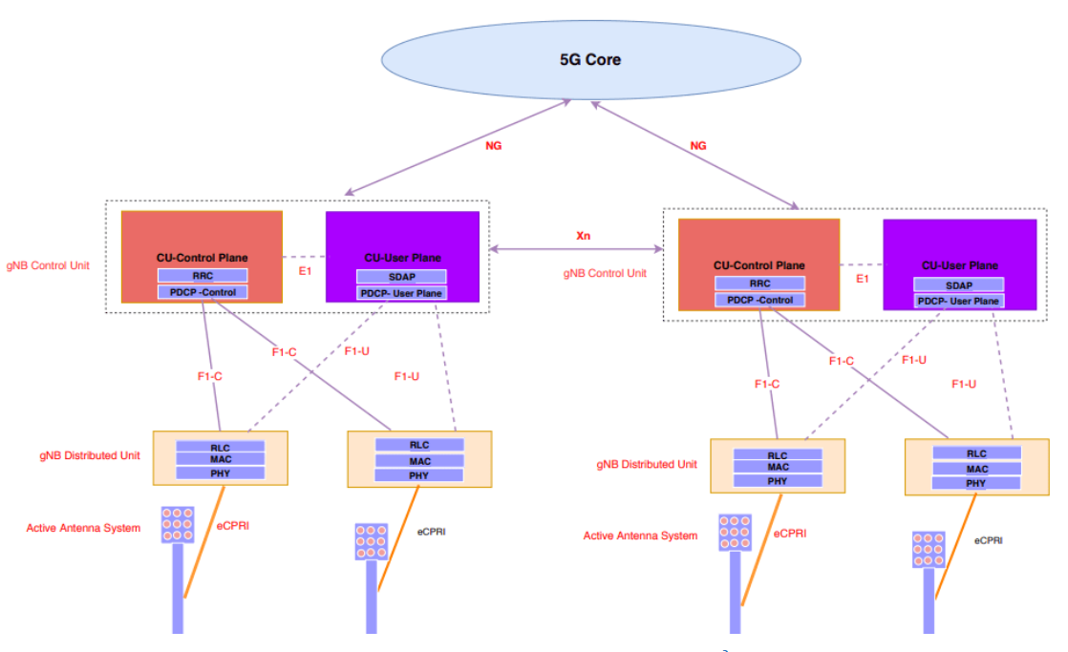

* Giao diện giữa Nút RAN là X2/Xn
* Giao diện giữa RAN và Mạng lõi là S1/NG
* Giao diện cho Giao diện Phân tách Chức năng và Giao diện Mở dưới dạng F1/E1 trong Nút RAN
* Giao diện giữa PHY và Radio dưới dạng eCPRI
* [N1](https://www.sharetechnote.com/html/5G/5G_NetworkArchitecture_N1.html): Reference point between the UE and the AMF.
* N2: Reference point between the (R)AN and the AMF.
* N3: Reference point between the (R)AN and the UPF.
* N4: Reference point between the SMF and the UPF.
* N6: Reference point between the UPF and a Data Network.
* N9: Reference point between two UPFs.
* N5: Reference point between the PCF and an AF.
* N7: Reference point between the SMF and the PCF.
* [N8](https://www.sharetechnote.com/html/5G/5G_Core_Registration.html): Reference point between the UDM and the AMF.
* N10: Reference point between the UDM and the SMF.
* N11: Reference point between the AMF and the SMF.
* [N12](https://www.sharetechnote.com/html/5G/5G_Core_Authentication.html): Reference point between AMF and AUSF.
* [N13](https://www.sharetechnote.com/html/5G/5G_Core_Authentication.html): Reference point between the UDM and Authentication Server function the AUSF.
* N14: Reference point between two AMFs.
* N15: Reference point between the PCF and the AMF in the case of non-roaming scenario, PCF in the visited network and AMF in the case of roaming scenario.
* N16: Reference point between two SMFs, (in roaming case between SMF in the visited network and the SMF in the home network).
* N16a: Reference point between SMF and I-SMF.
* N17: Reference point between AMF and 5G-EIR.
* N18: Reference point between any NF and UDSF.
* N19: Reference point between two PSA UPFs for 5G LAN-type service.
* [N22](https://www.sharetechnote.com/html/5G/5G_Core_NSSF.html): Reference point between AMF and NSSF.
* N23: Reference point between PCF and NWDAF.
* N24: Reference point between the PCF in the visited network and the PCF in the home network.
* N26: Reference point between MME (4G) and AMF
* N27: Reference point between NRF in the visited network and the NRF in the home network.
* N28: Reference point between PCF and CHF.
* N29: Reference point between NEF and SMF.
* N30: Reference point between PCF and NEF.
* N31: Reference point between the NSSF in the visited network and the NSSF in the home network.
* N32: Reference point between SEPP in the visited network and the SEPP in the home network.
* N33: Reference point between NEF and AF.
* N34: Reference point between NSSF and NWDAF.
* N35: Reference point between UDM and UDR.
* N36: Reference point between PCF and UDR.
* N37: Reference point between NEF and UDR.
* N38: Reference point between I-SMFs.
* N40: Reference point between SMF and the CHF.
* N50: Reference point between AMF and the CBCF.
* N51: Reference point between AMF and NEF.
* N52: Reference point between NEF and UDM.
* N55: Reference point between AMF and the UCMF.
* N56: Reference point between NEF and the UCMF.
* N57: Reference point between AF and the UCMF.
* N41: Reference point between AMF and the CHF in HPLMN.
* N42: Reference
* N58: Reference point between AMF and the NSSAAF.
* N59: Reference point between UDM and the NSSAAF

# **Giao diện giữa các nút RAN (X2/Xn)**

* X2 được sử dụng trong hoạt động không độc lập, giữa các eNB trong LTE.
* Xn được sử dụng trong hoạt động độc lập, giữa các gNB trong NR

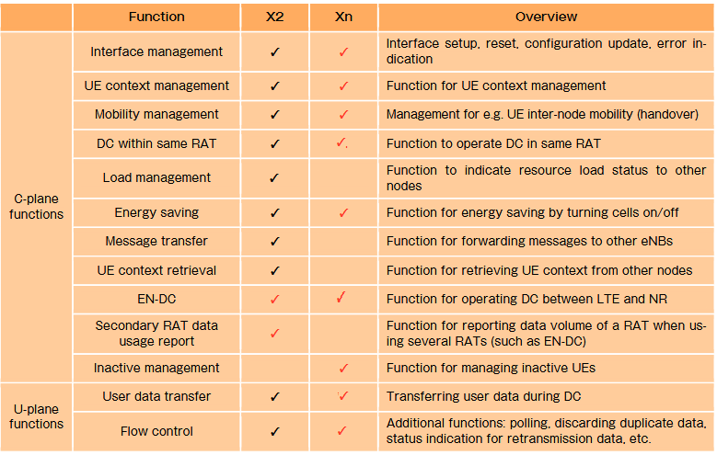

EN-DC: Dual connectivity, là 1 tính năng không độc lập (NSA) giúp các thiết bị có thể truy nhập đồng thời cả LTE và 5G.

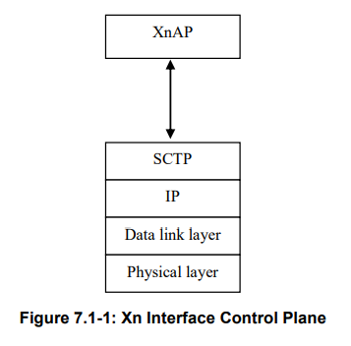

* Tầng transport network đc xây dựng trên IP transport.
* Các bản tin báo hiệu SCTP được them vào đầu IP.
* 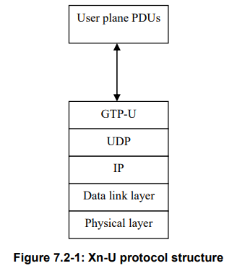các gói truyền tái bởi GTP-U có thể là PDCP PDUs, PDCP SDUs, SDAP SDUs.
* (TS 138 420)
* Cần phải thiết lập trước giữa 2 gNB
* Chỉ áp dụng được cho tính di động trong AMF 🡪 không dùng được cho các gNB có kết nối AMF khác nhau.
* 2 gNB có thể kết nối với 2 UPF khác nhau.
* Cần phải thiết lập lại kết nối khi chuyển giao thành công nếu 2 gNB thuộc 2 tracking areas khác nhau.
* Xn nhanh hơn NG.
* **Chuyển giao giữa các gNB Xn** , Khi UE di chuyển từ gNB này sang gNB khác mà không định vị lại **UPF**

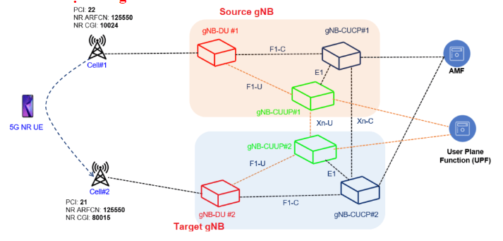

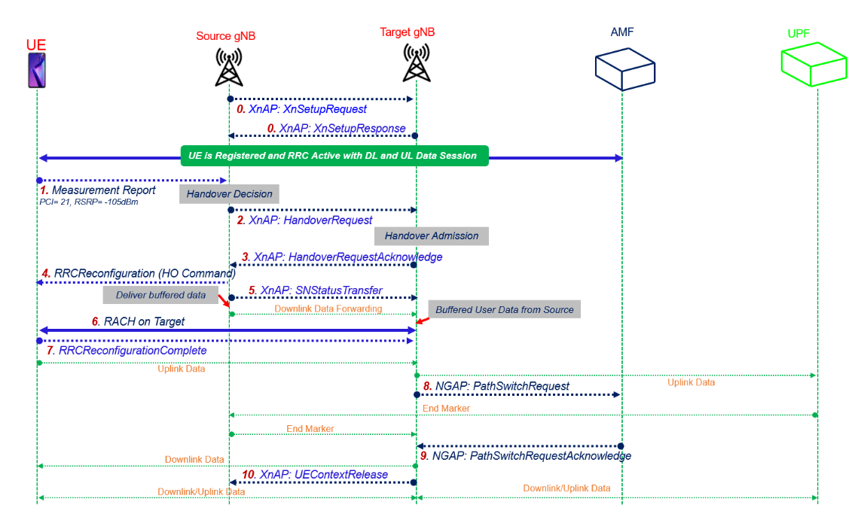

* 1. Setup kết nối giữa 2 gNB
  2. UE gửi báo cáo về chất lượng cho gNB nguồn, gNB nguồn sẽ quyết định chuyển giao UE cho gNB đích.
  3. gNB nguồn gửi yêu cầu chuyển giao tới gNB đích.
  4. gNB đích quyết định chấp nhận hay ko và gửi ack xác nhận cho gNB nguồn.
  5. gNB nguồn gửi bản tin tới cho UE chứa các thông tin về gNB đích.
  6. gNB nguồn gửi thông báo truyền trạng thái SN (Sequence Number) đến gNB đích. Bao gồm PDCP SN và HFR (hyper frame number) để đồng bộ hóa UE và gNB.
  7. Thực hiện truy nhập ngẫu nhiên tại gNB đích.
  8. UE kết nối thành công tới gNB đích.
  9. gNB đích yêu cầu chuyển đổi đường dẫn tới AMF qua NG. UDF đánh dấu kết thúc cho gNB nguồn và gNB gửi điểm kết thúc tới gNB đích.
  10. Xác nhận yêu cầu chuyển đổi đường dẫn.
  11. gNB nguồn sẽ giải phóng các tài nguyên được liên kết với UE.

# **Giao diện giữa Nút RAN và Mạng lõi (S1/NG)**

* S1 được sử dụng trong hoạt động không độc lập, giữa eNB với CORE trong LTE.
* NG được sử dụng trong hoạt động độc lập, giữa gNB với CORE trong NR

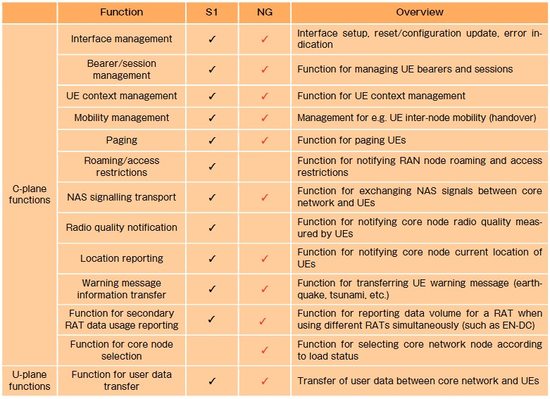

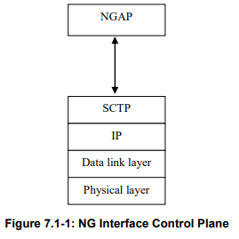 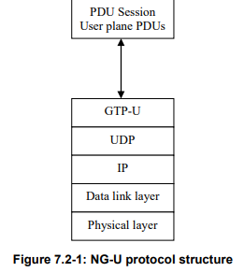

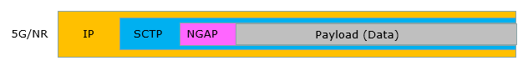

(TS 138 410)

* Có thể áp dụng trong cùng 1 AMF hoặc giữa các AMF khác nhau. gNB có thể kết nối cùng 1 AMF hoặc các AMF khác nhau.
* Chuyển giao giữa gNB  **N2** hoặc **NGAP** , Khi UE di chuyển từ gNB này sang gNB khác mà không định vị lại **AMF** và  **UPF**.

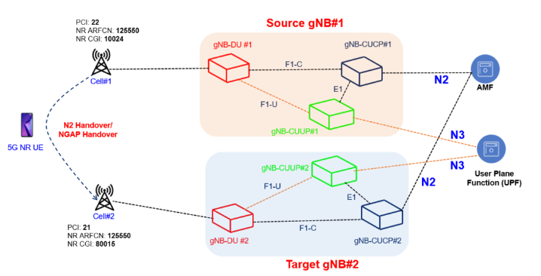

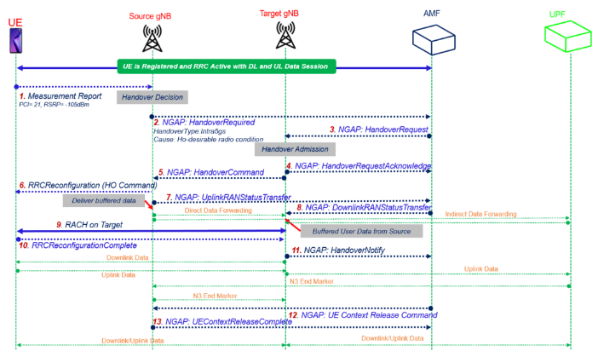

1. UE đang ở trong **RRC_CONNECTED** , đang gửi và nhận dữ liệu đường lên và đường xuống tại gNB nguồn và di chuyển tới gNB đích
2. UE gửi bản tin **Báo cáo đo lường** tới gNB nguồn
3. Yêu cầu chuyển giao N2 từ gNB nguồn tới AMF, chứa các thông tin UE RAN-NGAP-ID, AMF-NGAP-ID, ID gNB đích, **Loại chuyển giao** , Nguyên nhân chuyển giao và cả thông tin về Phiên PDU sẽ được chuyển giao.
4. Gửi yêu cầu chuyển giao từ AMF xuống gNB đích.
5. Xác nhận yêu cầu chuyển giao
6. AMF gửi lệnh yêu cầu chuển giao tơi gNB nguồn,
7. gNB nguồn gửi xuống UE.
8. gNB nguồn gửi các thoogn tin về AMF
9. AMF chuyển các thông tin xuống gNB đích.
10. Thực hiện quá trình truy nhập ngẫu nhiên tại gNB đích
11. UE kết nối thành công với gNB đích và gửi bản tin hoàn tất quy trình.
12. gNB đích thông báo hoàn thành tới AMF
13. AMF hướng dẫn gNB nguồn giải phóng tài nguyên cho UE .
14. gNB nguồn xác nhận hoàn thành cho AMF

# **Giao diện mở và phân chia chức năng (F1, E1) trong các nút RAN**

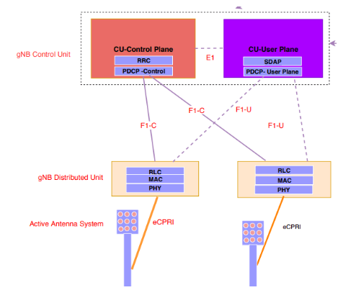

F1 giao diện giao tiếp giữa CU và DU

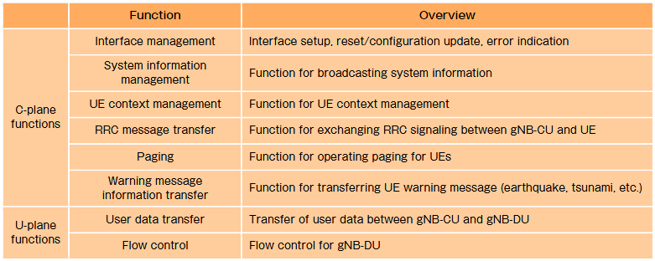

E1 giao diện giao tiếp giữa CU-Control Plane và CU- User plane.

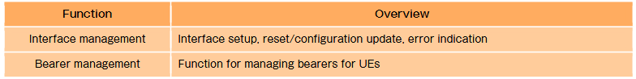

* Chuyển giao giữa 5G gNB-DU và Nội bộ gNB-CU, Khi UE di chuyển từ gNB-DU này sang gNB-DU khác trong cùng một gNB-CU trong quá trình hoạt động của NR.

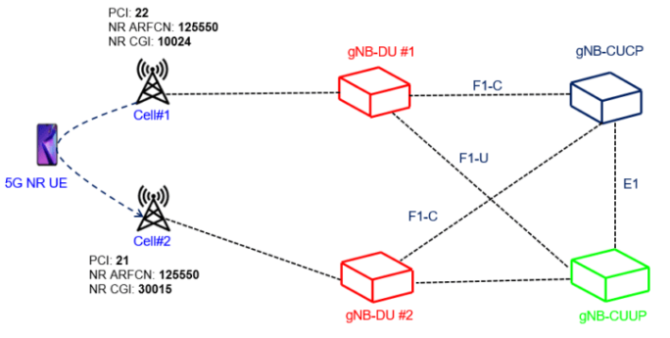

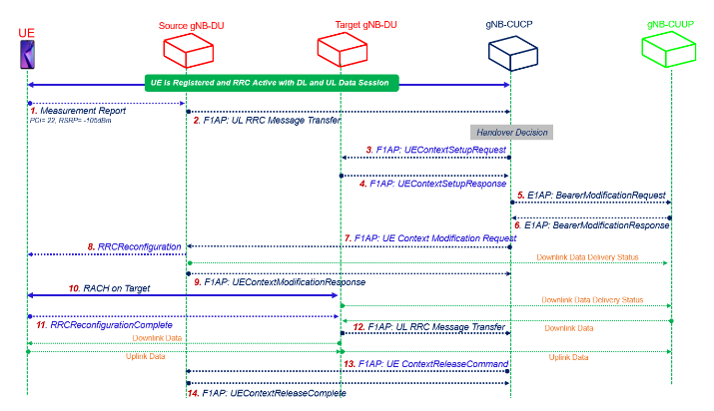

* 1. UE gửi 1 bản tin báo cáo đo lường tới gNB-DU nguồn
  2. gNB-DU gửi thông báo cho gNB-CUCP bao gồm báo cáo đo lường, và quyết định bàn giao
  3. gNB-CUCP gửi bản tin UE context setup request tơi gNB-DU đích.
  4. gNB-DU đích phản hồi gNB-CUCP
  5. gNB-CUCP gửi yêu cầu sửa đổi thông tin về BEARER tới gNB-CUUP
  6. gNB-CUUP gửi phản hồi tới gNB-CUCP
  7. gNB-CUCP gửi yêu cầu sửa đổi UE CONTEXT tới gNB-DU nguồn. cho biết dừng truyền dữ liệu cho UE.
  8. gNB-DU nguồn chuyển tiếp bản tin yêu cầu dừng truyền dữ liệu.
  9. gNB-Du nguồn phản hồi gNB-CUCP
  10. Thực hiện truy nhập ngẫu nhiên tại gNB-DU đích
  11. UE phản hồi gNB-DU đích thông báo hoàn thành.
  12. gNB-DU đích gửi 1 bản tin đến gNB-CUCP xác nhận đã hoàn thành.
  13. gNB-CUCP thông báo cho gNB-DU nguồn giải phóng tài nguyên cho UE
  14. gNB-DU nguồn phản hồi

# eCPRI (evolved Common Public Radio Interface)

là 1 giao diện truyền thông giữa DU và RU (thay thế cho CPRI)

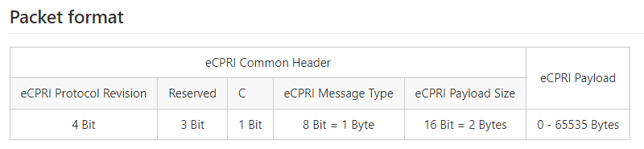

* protocol revision: bản sửa đổi

|  |  |
| --- | --- |
| 0x1 | phải tuân theo đặc điểm kỹ thuật V1.0 |
| 0x2-0xF | dành cho tương lai; tạm thời nhà cung cấp cụ thể |

* Reserved: phải được điền 000b
* C:
  + Nếu C = 0, thì đây là Thông báo eCPRI cuối cùng bên trong eCPRI PDU.
  + Nếu C = 1, thì một Thông báo eCPRI khác sẽ theo sau trong cùng một PDU. Giữa hai thông báo này là các bit đệm (0-3). Tin nhắn mới bắt đầu ở ranh giới 4 byte
* Message type: loại thông báo (0-255)
* Payload Size: kích thước tải trọng không bao gồm byte đệm
* Payload: dữ liệu